 | Ecole Thématique Réalité Virtuelle et Sciences du Comportement

Marseille, du 19 au 23 mai 2003

http://www.laps.univ-mrs.fr/EcoleRV-C/

D O S S I E R D E P R E S S E

  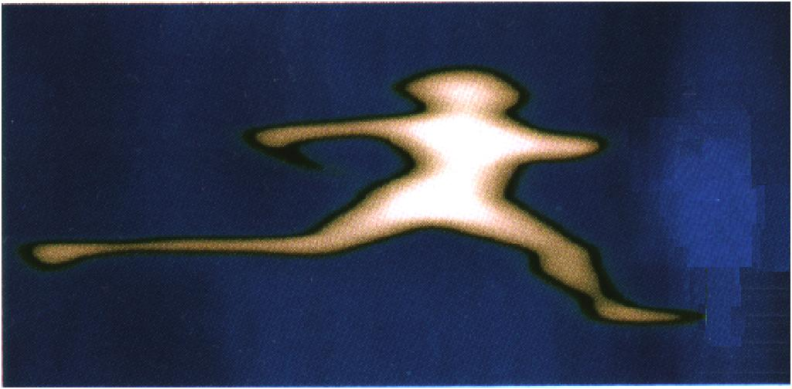I



Ecole Thématique Réalité Virtuelle et Sciences du Comportement

Marseille, du 19 au 23 mai 2003

http://www.laps.univ-mrs.fr/EcoleRV-C/

Communiqué de Presse :

La première Ecole de la Réalité Virtuelle se tiendra au Jardin du Pharo (dans les locaux de l'institut de Médecine Tropicale du Service de Santé des Armées et au siège de l'Université de la Méditerranée), à Marseille, du 19 au 23 mai 2003. Cette Ecole Interdisciplinaire, organisée par l'Institut Fédératif de Recherche "Etienne-Jules Marey", en collaboration avec le CNRS et l'Université de la Méditerranée, est placée sous l'égide du Bureau National de la Formation du CNRS.

L'Ecole "Réalité Virtuelle et Sciences du Comportement" a pour objectif de former les chercheurs, ingénieurs et étudiants en Sciences du Comportement, ainsi qu'en Sciences et Techniques de l'Information aux nouvelles technologies liées à la réalité virtuelle (matériels, logiciels, concepts). Elle est aussi conçue dans ses pouvoirs de dynamisation des potentiels du tissu scientifique provençal, non seulement au niveau des Neurosciences (de l'imagerie cérébrale, à la neuropsychologie et au sport), mais aussi au niveau de la "visualisation intensive", qui intéresse tous les chercheurs confrontés à la visualisation et à la manipulation de bases de données importantes.

Elle proposera des cours d'introduction aux techniques de création d'environnements virtuels, ainsi que des présentations plus "pointues" centrées notamment sur des concepts actuellement très débattus, tel que ceux d'immersion et de présence. Entre autres sujets d'actualité seront présentées des applications thérapeutiques de la Réalité Virtuelle. Des spécialistes mondiaux de la discipline seront présents pour assurer cette formation. Des démonstrations de dispositifs de Réalité Virtuelle seront également organisées au cours de cette semaine novatrice.

Contact de presse :

Daniel MESTRE, PhD, Directeur de Recherche au CNRS

Laboratoire Mouvement & Perception
CNRS et Université de la Méditerranée
CP 910 - Avenue de Luminy
F- 13288 Marseille Cédex 9 France
 +33 491 17 22.50  +33 491 17 22 52

Comité local d'organisation :

Cathy CRAIG, Maître de Conférence
Jean-Jacques TEMPRADO, Professeur d'Université
Yves GUIARD, Directeur de Recherche CNRS
Annie OBADIA, Ingénieur de Recherche CNRS
Bernadette BESSON, Gestionnaire M&P
Nathalie FENOUIL, Secrétaire IFR Marey
Pierre MALLET, Ingénieur de Recherche CNRS
Marc-Emmanuel BELLEMARE, Maître de Conférence

Comité Scientifique :

Daniel MESTRE, Directeur de Recherche CNRS
Jean-Louis VERCHER, Directeur de Recherche CNRS
Patrick BOURDOT, Chargé de Recherche CNRS
Philippe FUCHS, PRAG Ecole des Mines
Jean PAILHOUS, Directeur de Recherche CNRS
Michel DENIS, Directeur de Recherche CNRS

Secrétariat de la Conférence :

Fabienne Stotz  +33 491 17 22.50  +33 491 17 22 52

Ecole Thématique Réalité Virtuelle et Sciences du Comportement

Marseille, du 19 au 23 mai 2003

http://www.laps.univ-mrs.fr/EcoleRV-C/

Marseille va se doter très bientôt d’un Centre de réalité Virtuelle dédié à la visualisation scientifique et à l’étude du comportement humain. Grande première en France, ce centre sera implanté en milieu universitaire, sur le campus scientifique de Luminy (Université de la Méditerranée), sous l’égide du CNRS et de l’Université de la Méditerranée. Ce projet, rendu possible par le soutien des collectivités locales (Région, Département, Ville de Marseille), verra le jour dès la fin de l’année et sera le cœur de l’Institut de Recherche Marey de la Faculté des Sciences du Sport à Luminy.
L’école thématique «Réalité Virtuelle et Sciences du Comportement» consacrera le lancement officiel de l’opération, en faisant venir à Marseille les plus grands spécialistes mondiaux de la discipline.
Présentation Générale
La réalité virtuelle s'est d’abord définie comme un ensemble de techniques informatiques destinées à permettre à un utilisateur d'interagir de la façon la plus naturelle possible avec des bases de données. Il apparaît aujourd’hui que les sciences du comportement peuvent et doivent bénéficier de ces techniques et qu'en retour les concepts de la réalité virtuelle bénéficieront de l'apport des modèles fonctionnels issus des études du comportement de l'homme en situation immersive et interactive. Il existe actuellement un réel et fort besoin de collaboration entre les neurosciences et les sciences de l'information autour de la réalité virtuelle, et l'école proposée vise à faciliter cette démarche de formation réciproque.
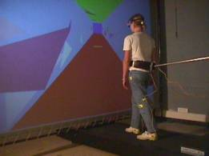
Public Concerné :
Chercheurs, ingénieurs et étudiants dans le domaine des sciences du comportement et des sciences cognitives, désirant se former aux techniques, outils et concepts de la réalité virtuelle. Chercheurs, ingénieurs et étudiants dans le domaine des Sciences et Techniques de l'Information et de la communication, désirant se former à l'approche sensori-motrice de la réalité virtuelle.
Objectifs de l’école thématique :
- Promouvoir le dialogue entre les acteurs et utilisateurs de la réalité virtuelle et les chercheurs en Sciences du Comportement.
- Former les chercheurs et étudiants en neurosciences et sciences cognitives, ainsi qu'en Sciences et Techniques de l'Information à ces nouvelles technologies.
- Favoriser l'échange scientifique et technique et les communications entre chercheurs de la Communauté Scientifique Européenne

Grands axes du programme :
- Aspects technologiques de la réalité virtuelle (Etat de l'Art, Présentation des opérations nationales de recherche –Venise, Perf-RV)
- Concepts opérationnels de la réalité virtuelle (Immersion, Présence, Interaction "temps-réel", Capture de mouvement, Interfaces pluri-sensorielles)
- Applications de la réalité virtuelle (neuropsychologie, formation, industrie,..)
- Approche sensori-motrice de la réalité virtuelle (interfaces sensorielles et motrices, interaction homme-machine)
- Table ronde sur l'avenir des mondes virtuels (aspects technologiques et scientifiques)
- Débats autour communications affichées préparées par les participants
- Ateliers de démonstrations de logiciels et de matériels de Réalité Virtuelle

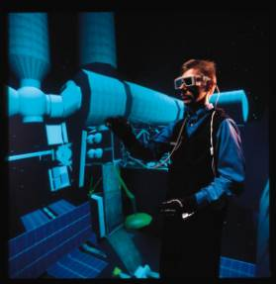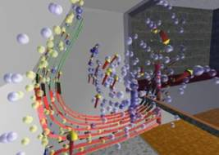

Modalités pédagogiques :
- Des exposés, par des personnalités scientifiques de la réalité virtuelle et des neurosciences intégratives, donneront un panorama large et prospectif sur l'état de l'art et sur les interactions entre neurosciences intégratives, sciences du comportement et de la Cognition d’une part, et réalité virtuelle d’autre part. Ces exposés seront suivis de débats coordonnés par les intervenants.
- Des posters, sélectionnés par le Comité Scientifique, illustreront différents aspects de la recherche en cours sur la réalité virtuelle et par la réalité virtuelle.
- Des démonstrations de dispositifs de réalité virtuelle et des ateliers d'utilisation de logiciels de réalité virtuelle.
- Une table ronde terminera le colloque par un échange entre acteurs de la réalité virtuelle, tant au niveau conceptuel qu’opérationnel.

Programme de l'école

Jour | Matin (8:30 – 12:00) | Après-midi (13:30 – 18: 00)
Lundi 19 mai | 10h : Accueil des participants  11h-12h : Ouverture  Présentation de l'école  Daniel MESTRE (Mouvement et Perception, Marseille)  et personnalités institutionnelles  Pour le CNRS : Etienne LE BRUN (ou représentant)  Pour l’Université de la Méditerranée : Michel LAURENT (ou représentant),  Représentants des Collectivités locales (Conseil Régional) | Session Introductive  13:30-14:45 : Patrick BOURDOT (LIMSI-CNRS, Orsay)  Tour d’horizon technologique  Pause (15 minutes)  15:00-17:30 : Philippe FUCHS (Ecole des Mines de Paris)  Interfaçage comportemental en environnements virtuels
Mardi 20 mai | Session "Création d’environnements virtuels"  8:30-9:45 Andy BEALL (University of California at Santa-Barbara, USA)  Designing virtual worlds  Pause (15 minutes)  10:15-11:15 Daniel THALMANN (Ecole Polytechnique de Lausanne)  Virtual Humans  11:15-12:15 Stéphane DONIKIAN (IRISA, Rennes)  Evolution des mondes virtuels | Session Réalisme, Immersion, Présence  13:30-14:30 Giuseppe RIVA (Applied Technology for Neuro-Psychology Lab, Verbania, Italie)  Being there  14:30-15:30 John WATERWORTH (Dept of Informatics, Umea University)  VR and the meaning of Presence  Pause (15 minutes)  15:45-16:45 Jean-Marie BURKHARDT (Université Paris 5)  Réalité Virtuelle et Ergonomie  16:45-17:45 Pierre RABARDEL (Université Paris 8)  Approche Instrumentale de la Réalité Virtuelle
Mercredi 21 mai  (LPPA) | Session Interactions sensori-motrices  8:30-9:45 Joe McINTYRE (LPPA-CNRS, Collège de France)  Interactions visuo-motrices  Pause (15 minutes)  10:00-10:45 Sabine COQUILLART (i3D - INRIA - GRAVIR)  Retour pseudo-haptique et réalité virtuelle  Session Formation  10:45-11:30 Daniel MELLET (AFPA-DEAT)  La réalité virtuelle pour apprendre  11:30-12:15 Domitile LOURDEAUX (Ecole des Mines de Paris)  Tuteurs intelligents | 1 (practical workshop 1)  14:00-17:30  - Capture de Mouvement Temps réel, Société Biometrix, Orsay  - Plateforme OpenMask, IRISA, Rennes  - Réalité virtuelle et Temps réel, Labo Mouvement et Perception, Marseille  - Dispositif immersif VENISE : Intégration multimodale, LIMSI, Orsay  - Psychophysique et techniques de la vision stéréoscopique, Ecole des Mines, Paris  COCKTAIL & DEMONSTRATIONS  18:00-20:00
Jeudi 22 mai | Session Navigation, Cognition spatiale  Session Navigation, Cognition spatiale  8:30-10:00 Jack Loomis (University of California at Santa-Barbara)  Using virtual reality to study visual space perception, action, and spatial cognition  Pause (15 minutes)  10:15- 11:15 Manuel Vidal (LPPA, Collège de France)  Mémoire spatiale de trajets  Session Posters  11:15-12:15  En parallèle :  Demi-journée "Portes ouvertes"  réservée aux professionnels et écoles | TP2 (practical workshop 2)  14:00-18:00  - Capture de Mouvement Temps réel, Société Biometrix, Orsay  - Plateforme OpenMask, IRISA, Rennes  - Réalité virtuelle et Temps réel, Labo Mouvement et Perception, Marseille  - Dispositif immersif VENISE : Intégration multimodale, LIMSI, Orsay  - Psychophysique et techniques de la vision stéréoscopique, Ecole des Mines, Paris  BANQUET  20:00
Vendredi 23 mai | Session  Thérapies en Réalité virtuelle  8:30-10:00 Albert RIZZO (University of Southern California, Los Angeles)  Vr and Neuropsychology  Pause (15 minutes)  10:15-11:15 Evelyne KLINGER (GREYC - ENSI de Caen)  Réalité Virtuelle et phobie sociale  11:15-12:15 Isabelle VIAUD-DELMON (Hopital de la Salpétrière, Paris)  Virtual reality for the study of multisensory integration from normality to pathology | Table Ronde  Quel est l’objet scientifique commun entre les Sciences de la Vie et les Sciences de l'Information?

Intervenants

Patrick BOURDOT (Patrick.Bourdot@limsi.fr) est chargé de Recherche au LIMSI (Laboratoire d'Informatique pour la Mécanique et les Sciences de l'Ingénieur), Orsay, laboratoire CNRS. Il est notamment Co-responsable de l'action de recherche VENISE (Virtualité et ENvironement Immersif pour les Simulation et l'Expérimentation; (http://www.limsi.fr/Recherche/ActionVenise/) transversale aux départements "Mécanique-Energétique" et "Communication Homme-Machine" du laboratoire.

Philippe FUCHS (fuchs@ensmp.fr) est Professeur à l'Ecole Nationale Supérieure des Mines de Paris. Il est responsable de l'équipe de recherche en Réalité Virtuelle et en Réalité Augmentée. Il est également responsable de l'enseignement "Synthèse d’images pour la Réalité Virtuelle". Il est aussi l'auteur, avec Guillaume Moreau et Jean-Paul Papin, du Traité de la Réalité Virtuelle (http://www.caor.ensmp.fr/interlivre/)

Andrew CARSON BEALL (beall@psych.ucsb.edu) est assistant de Recherche dans le Centre de Recherche pour l'Etude de la Réalité Virtuelle et du Comportement à l'Université de Santa-Barbara. Il est un des pionniers dans le domaine de la réalisation de systèmes de réalité virtuelle expérimentaux.
Il a notamment un grande expertise du développement d'environnements virtuels (http://www.psych.ucsb.edu/~beall/vr.html)

Daniel THALMANN (thalmann@lig.di.epfl.ch) est directeur du laboratoire d'Informatique Graphique, à l'Institut Fédéral Suisse de Technologie à Lausanne. Il est un des pionniers de la recherche sur les Humains Virtuels et l'animation en temps réel de ces avatars dans les mondes virtuels. Il est notamment l'auteur d'une Marylin Monroe mondialement connue.

Stéphane DONIKIAN (donikian@irisa.fr) développe ses travaux de recherche au sein de l'Institut de Recherche en Informatique et Systèmes Aléatoires IRISA , à Rennes, dans le projet SIAMES (Synthèse d'Image, Animation, Modélisation Et Simulation). Ses travaux portent sur la spécification d'un nouveau modèle pour la modélisation géométrique de scènes tridimensionnelles.

Giuseppe RIVA (auxo.psylab@auxologico.it) est professeur de Psychologie à l'Université Catholique de Milan et chercheur au Laboratoire de Technologie Appliquée à la Neuro-Psychologie. Il est le coordinateur d'importants projets européens : VEPSY Updated (Télémédecine et environnements virtuels portables pour la Neuro-Psychologie) research project and coordinated the VREPAR - Virtual Reality Environments in Psycho-neuro-physiological Assessment and Rehabilitation - research projects.

John WATERWORTH (jwworth@informatik.umu.se) est professeur d'Informatique à l'Université d'Umea (Suède). Il est leader du groupe de Recherche MUSE (http://www.informatik.umu.se/~muse/), qui concentre ses travaux sur l'étude de l'expérience individuelle des nouvelles technologies de l'Information.

Pierre RABARDEL (rabardel@univ-paris8.fr ) est professeur de psychologie ergonomique à l'Université de Paris VIII où il dirige un DESS d'ergonomie et une équipe de recherche spécialisée dans les activités cognitives au travail et en formation.

Jean-Marie BURKHARDT (jean-marie.burkhardt@ergo-info.univ-paris5.fr) est maître de Conférence à l'université de Paris 5 (René Descartes). Au sein du Laboratoire d'Ergonomie Informatique (LEI), il développe en particulier des recherches sur l'application de la réalité virtuelle et des simulateurs pour la conception et la formation.

Joe McINTYRE (joe.mcintyre@college-de-france.fr) est chercheur au Laboratoire de Physiologie de la Perception et de l'Action, au Collège de France (Directeur : Professeur Alain Berthoz). Il travaille en particulier sur la perception haptique et sur les interfaces sensori-motrices.

Sabine COQUILLART (Sabine.Coquillart@inria.fr) est directrice de recherche à l'INRIA. Elle est responsable d'un projet dont le but ambitieux est de rendre les interactions avec un monde virtuel aussi simple et intuitive que dans le monde réel.

Domitile LOURDEAUX (Domitile.Lourdeaux@caor.ensmp.fr) est ingénieur de recherche à l'Ecole des Mines de Paris. Elle s'intéresse notamment à la Conception d'Environnements Virtuels Pédagogiques.

Daniel MELLET D'HUART (dmellet@club-internet.fr) est Chargé d'Etude à l'AFPA. Il a développé de nouveaux systèmes d'aide à la formation professionnelle, utilisant le multimédia et la réalité virtuelle.

Jack LOOMIS (loomis@psych.ucsb.edu) est professeur de psychologie à l'Université de Santa-Barbara (Californie). Il est internationalement connu pour ses travaux sur les processus perceptifs et cognitifs impliqués dans les comportements spatiaux. Ses travaux utilisent largement les techniques de réalité virtuelle.

Guillaume MOREAU (guillaume.moreau@ec-nantes.fr) enseigne à l'Ecole Centrale de Nantes. Ses travaux de recherche vise en particulier à représenter les ambiances architecturales et urbaines en environnement virtuel (et donc avant construction).

Manuel VIDAL (manuel.vidal@college-de-France.fr) développe ses activités de recherche au Laboratoire de Physiologie de la Perception et de l'Action. Ses travaux de thèse ont porté sur l'intérêt de la réalité virtuelle dans l’étude de l’influence des cadres de référence sur la mémoire spatiale de trajets en 3D.

Albert RIZZO (arizzo@usc.edu) est chercheur à l'Université de Californie du Sud, à Los Angeles. Il a été et reste un pionnier dans le domaine de l'utilisation de la réalité virtuelle comme un outil d'évaluation, de traitement et de recherche dans les dysfonctionnements psychologiques, cognitifs et physiques.

Evelyne KLINGER (Evelyne.KLINGER@wanadoo.fr) est Ingénieur ENST (Paris), chargée de projets en Réalité Virtuelle au Groupe de Recherches en Informatique, Image, Automatique et Instrumentation de Caen . Elle travaille notamment sur l'utilisation de la Réalité Virtuelle pour le traitement des phobies sociales.

Isabelle VIAUD-DELMON (ivd@ext.jussieu.fr ) travaille, notamment à l'hôpital de la Salpetrière, à Paris, sur l'utilisation de la réalité virtuelle dans les techniques de réhabilitation en psychiatrie.

Travaux pratiques et démonstrations

1. IRISA (www.irisa.fr)

Présentation de la plate-forme OpenMASK (http://www.openmask.org) du point de vue de l'utilisateur. OpenMASK est une plate-forme de développement et d'exécution d'applications modulaires dans les domaines de l'animation, de la simulation et de la réalité virtuelle, proposée par le projet Siames de l'Irisa.

2. Ecole des Mines de Paris (www.ensmp.fr)

Etudes psychophysiques et techniques de la vision stéréoscopique.

3. LIMSI - Laboratoire d'Informatique pour la Mécanique et les Sciences de l'Ingénieur (www.limsi.fr)

Présentation et expérimentation sur le dispositif Immersif Itinérant de VENISE (Virtualité et ENvironnement Immersif pour la Simulation et l'Expérimentation).

4. VICON (www.vicon.com)

Capture vidéographique temps-réel du mouvement biologique en trois dimensions.

5. Laboratoire Mouvement & Perception (www.laps.univ-mrs.fr)

Présentation de dispositifs innovants de recherche sur le mouvement humain.

